分层限时跟踪练(二十六)
(限时40分钟)
一、单项选择题
1．物理课上，老师做了一个奇妙的“跳环实验”．如图9110所示，她把一个带铁芯的线圈L、开关S和电源用导线连接起来后，将一金属套环置于线圈L上，且使铁芯穿过套环．闭合开关S的瞬间，套环立刻跳起．某同学另找来器材再探究此实验．他连接好电路，经重复试验，线圈上的套环均未动．对比老师演示的实验，下列四个选项中，导致套环未动的原因可能是( )
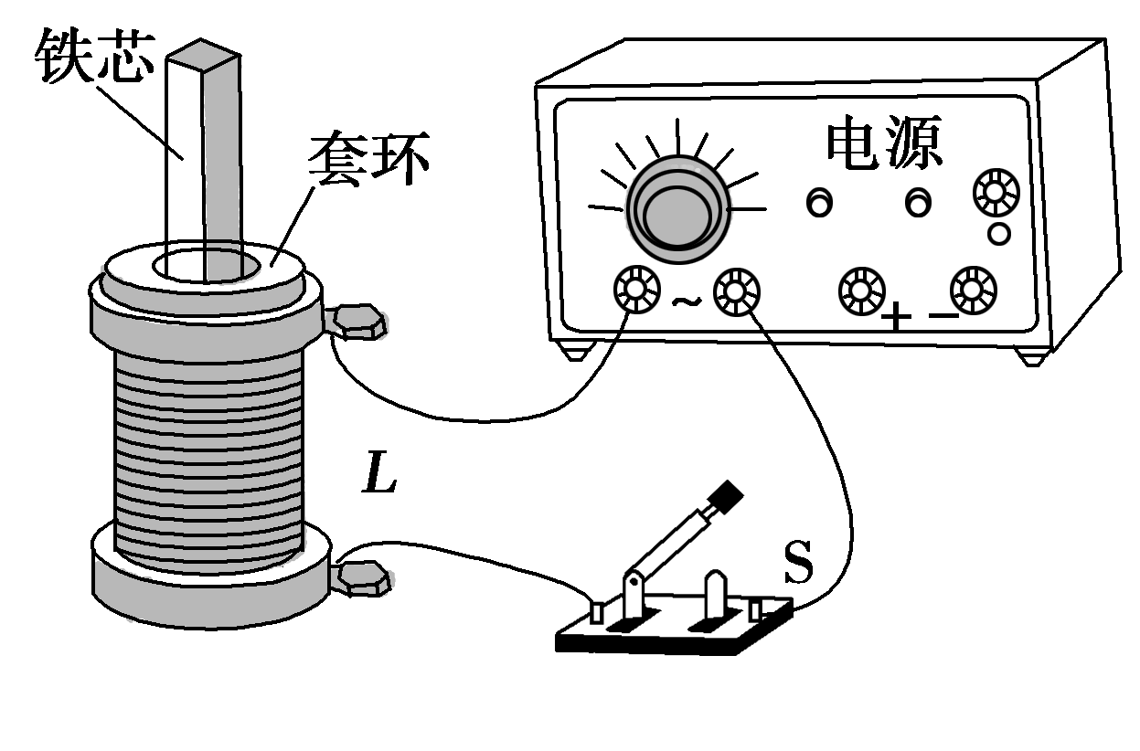
图9110
A．线圈接在了直流电源上
B．电源电压过高
C．所选线圈的匝数过多
D．所用套环的材料与老师的不同
【解析】 金属套环跳起的原因是开关S闭合时，套环上产生感应电流与通电螺线管上的电流相互作用而引起的．线圈接在直流电源上，S闭合时，金属套环也会跳起．电压越高，线圈匝数越多，S闭合时，金属套环跳起越剧烈．若套环是非导体材料，则套环不会跳起．故选项A、B、C错误，选项D正确．
【答案】 D
2．(2016·成都检测)法拉第在同一软铁环上绕两个线圈，一个与电池相连，另一个与电流计相连，则( )
A．接通电池后，电流计指针一直保持偏转
B．接通电池时，电流计指针没有偏转
C．接通电池后再断开时，电流计指针没有偏转
D．接通电池时，电流计指针偏转，但不久又回复到零
【解析】 接通电池的瞬间穿过线圈的磁通量变化，产生感应电流，电流计指针偏转，过一段时间后磁通量不发生变化，没有感应电流，电流计指针不偏转，选项A、B错误，D正确；接通电池后再断开时的瞬间，穿过线圈的磁通量发生变化，产生感应电流，电流计指针偏转，选项C错误．
【答案】 D
3．如图9111所示，在水平光滑桌面上，两相同的矩形刚性小线圈分别叠放在固定的绝缘矩形金属框的左右两边上，且每个小线圈都各有一半面积在金属框内，在金属框接通逆时针方向电流的瞬间( )
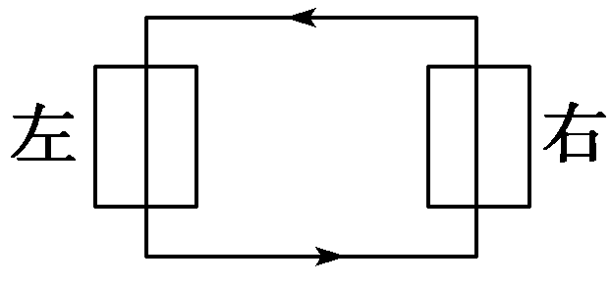
图9111
A．两小线圈会有相互靠拢的趋势
B．两小线圈会有相互远离的趋势
C．两小线圈中感应电流都沿逆针方向
D．左边小线圈中感应电流沿顺时针方向，右边小线圈中感应电流沿逆时针方向
【解析】 接通电流瞬间，通过线圈的磁通量都增大，根据楞决定律，易知感应电流都沿顺时针方向．
【答案】 B
4．(2015·汕头检测)如图9112所示，两个同心圆线圈a、b在同一平面内，半径R_{a}<R_{b}，一条形磁铁穿过圆心垂直于圆面，穿过两个线圈的磁通量分别为Φ_{a}和Φ_{b}，则( )
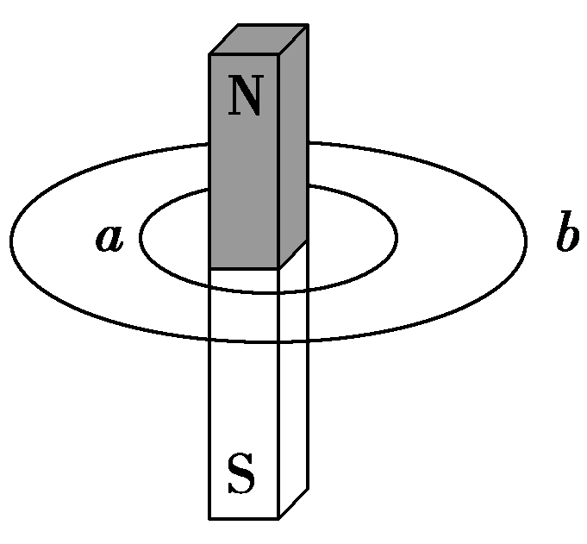
图9112
A．Φ_{a}>Φ_{b} B．Φ_{a}＝Φ_{b}
C．Φ_{a}<Φ_{b} D．无法确定
【解析】 磁通量是指穿过平面的磁感线的净条数；因为每条磁感线都穿过磁体内部，故可知A项正确．
【答案】 A
5．如图9113所示，正方形闭合导线框处在磁感应强度恒定的匀强磁场中，C、E、D、F为线框中的四个顶点，图甲中的线框绕E点转动，图乙中的线框向右平动，磁场足够大．下列判断正确的是( )
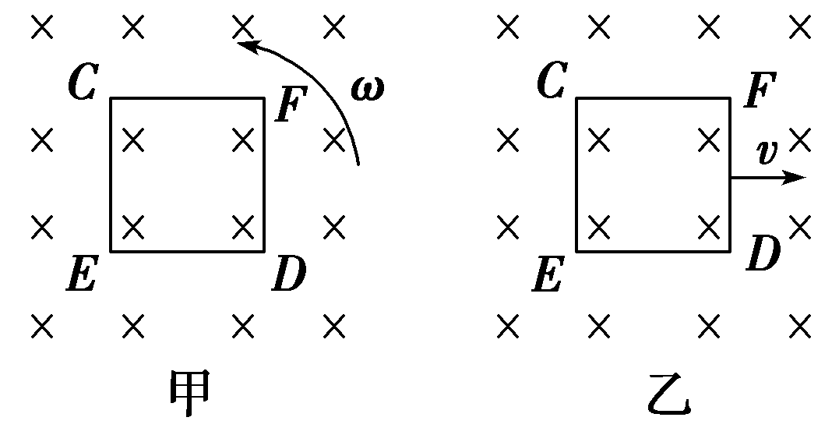
图9113
A．图甲线框中有感应电流产生，C点电势比D点低
B．图甲线框中无感应电流产生，C、D两点电势相等
C．图乙线框中有感应电流产生，C点电势比D点低
D．图乙线框中无感应电流产生，C、D两点电势相等
【解析】 线框绕E点转动和向右平动，都没有磁通量的变化，无感应电流产生，由右手定则可知，图甲线框中C，D两点电势相等，则A项错，B项对；图乙线框中C点电势比D点高，则C、D两项都错．
【答案】 B
二、多项选择题
6．(2016·天津模拟)如图9114所示，圆环形导体线圈a平放在水平桌面上，在a的正上方固定一竖直螺线管b，二者轴线重合，螺线管与电源和滑动变阻器连接成如图所示的电路．若将滑动变阻器的滑片P向下滑动，下列表述正确的是( )
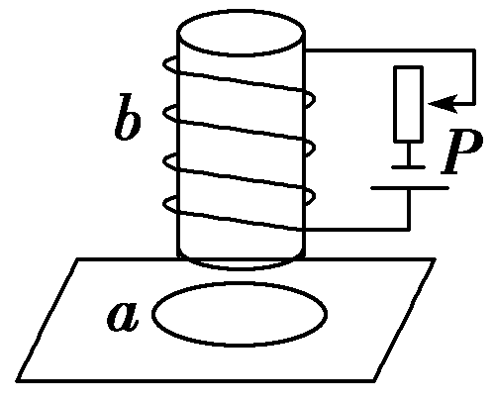
图9114
A．线圈a中将产生俯视顺时针方向的感应电流
B．穿过线圈a的磁通量变大
C．线圈a有扩张的趋势
D．线圈a对水平桌面的压力F_{N}将增大
【解析】 若将滑动变阻器的滑片P向下滑动，螺线管b中的电流增大，根据楞次定律，线圈a中将产生俯视逆时针方向的感应电流，穿过线圈a的磁通量变大，线圈a有缩小的趋势，线圈a对水平桌面的压力F_{N}将变大，B、D项正确．
【答案】 BD
7．(2015·全国卷Ⅰ)1824年，法国科学家阿拉果完成了著名的“圆盘实验”，实验中将一铜圆盘水平放置，在其中心正上方用柔软细线悬挂一枚可以自由旋转的磁针，如图9115所示．实验中发现，当圆盘在磁针的磁场中绕过圆盘中心的竖直轴旋转时，磁针也随着一起转动起来，但略有滞后．下列说法正确的是( )
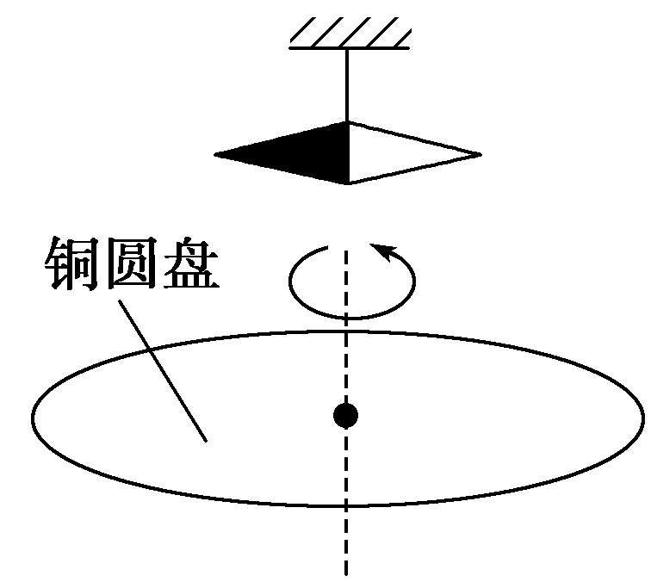
图9115
A．圆盘上产生了感应电动势
B．圆盘内的涡电流产生的磁场导致磁针转动
C．在圆盘转动的过程中，磁针的磁场穿过整个圆盘的磁通量发生了变化
D．圆盘中的自由电子随圆盘一起运动形成电流，此电流产生的磁场导致磁针转动
【解析】 当圆盘转动时，圆盘的半径切割磁针产生的磁场的磁感线，产生感应电动势，选项A正确；
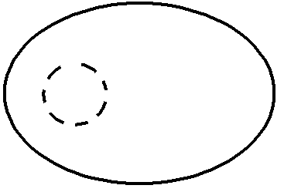
如图所示，铜圆盘上存在许多小的闭合回路，当圆盘转动时，穿过小的闭合回路的磁通量发生变化，回路中产生感应电流，根据楞次定律，感应电流阻碍其相对运动，但抗拒不了相对运动，故磁针会随圆盘一起转动，但略有滞后，选项B正确；
在圆盘转动过程中，磁针的磁场穿过整个圆盘的磁通量始终为零，选项C错误；
圆盘中的自由电子随圆盘一起运动形成的电流的磁场方向沿圆盘轴线方向，会使磁针沿轴线方向偏转，选项D错误．
【答案】 AB
8．如图9116所示，金属导轨上的导体棒ab在匀强磁场中沿导轨做下列哪种运动时，铜制线圈c中将有感应电流产生且被螺线管吸引( )
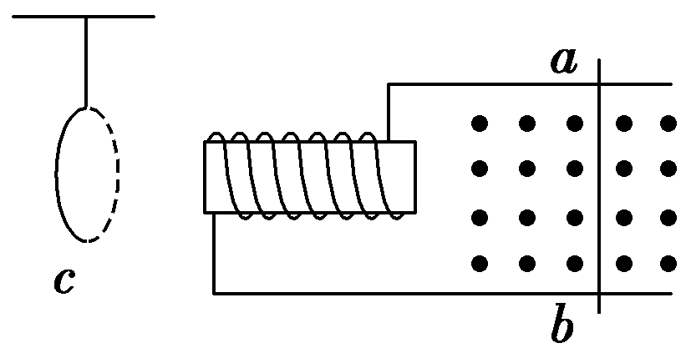
图9116
A．向右做匀速运动 B．向左做减速运动
C．向右做减速运动 D．向右做加速运动
【解析】 当导体棒向右匀速运动时产生恒定的电流，线圈中的磁通量恒定不变，无感应电流出现，A错；当导体棒向左做减速运动时，由右手定则可判定回路中出现从b→a的感应电流且减小，由安培定则知螺线管中感应电流的磁场向左在减弱，由楞次定律知c中出现顺时针方向的感应电流(从右向左看)且被螺线管吸引，B对；同理可判定C对，D错．
【答案】 BC
9．如图9117所示，一个闭合三角形导线框ABC位于竖直平面内，其下方(略靠前)固定—根与导线框平面平行的水平直导线，导线中通以图示方向的恒定电流．释放导线框，它由实线位置下落到虚线位置未发生转动，在此过程中( )
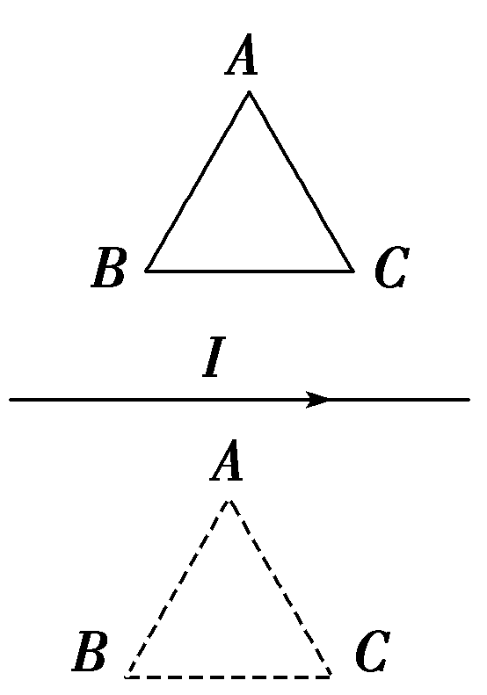
图9117
A．导线框中感应电流的方向依次为ACBA→ABCA→ACBA
B．导线框的磁通量为零时，感应电流却不为零
C．导线框所受安培力的合力方向依次为向上→向下→向上
D．导线框所受安培力的合力为零，做自由落体运动
【解析】 根据安培定则可知导线上方的磁场方向垂直于纸面向外，下方的磁场方向垂直于纸面向里，而且越靠近导线磁场越强，所以闭合导线框ABC在下降过程中，导线框内垂直于纸面向外的磁通量先增大，当增大到BC边与导线重合时，达到最大，再向下运动，导线框内垂直于纸面向外的磁通量逐渐减小至零，然后随导线框的下降，导线框内垂直于纸面向里的磁通量增大，达到最大后，继续下降时由于导线框逐渐远离导线，使导线框内垂直于纸面向里的磁通量再逐渐减小，根据楞次定律可知，感应电流的磁场总是阻碍内部磁通量的变化，所以感应电流的磁场先向内，再向外，最后向内，所以导线框中感应电流的方向依次为ACBA→ABCA→ACBA，A正确；当导线框内的磁通量为零时，磁通量仍然在变化，磁通量的变化率不为零，有感应电动势产生，所以感应电流不为零，B正确；根据对愣次定律的理解，感应电流的效果总是阻碍导体间的相对运动，由于导线框一直向下运动，所以导线框所受安培力的合力方向一直向上．不为零，C、D错误．
【答案】 AB
三、非选择题
10．为判断线圈绕向，可将灵敏电流计G与线圈L连接，如图9118所示．已知线圈由a端开始绕至b端；当电流从电流计G左端流入时，指针向左偏转．
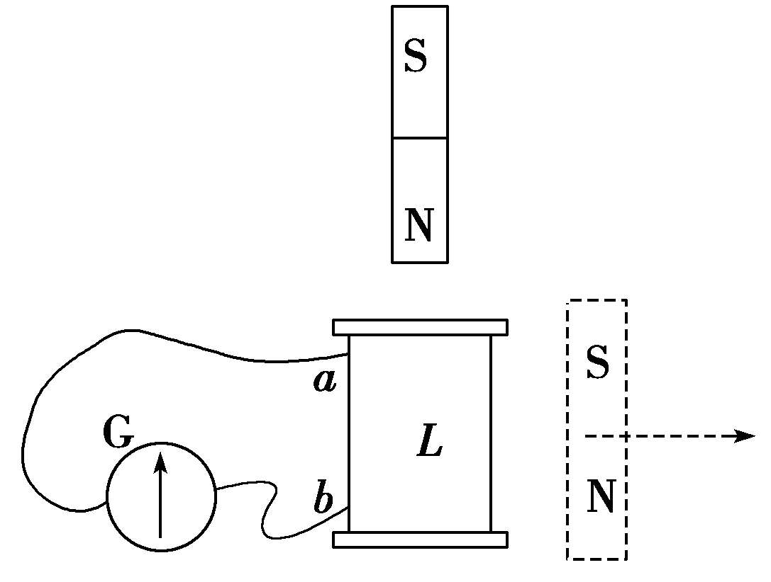
图9118
(1)将磁铁N极向下从线圈上方竖直插入L时，发现指针向左偏转．俯视线圈，其绕向为 (填“顺时针”或“逆时针”)．
(2)当条形磁铁从图中虚线位置向右远离L时，指针向右偏转．俯视线圈，其绕向为 (填“顺时针”或“逆时针”)．
【解析】 (1)将磁铁N极向下插入L时，根据楞次定律L的上方应为N极．由电流计指针向左偏转，可确定L中电流由b端流入，根据安培定则，俯视线圈，电流为逆时针，线圈绕向为顺时针．(2)将磁铁远离L，由楞次定律，线圈L上方仍为N极，由于此时电流计指针向右偏转，可确定L中电流由a端流入．根据安培定则，俯视线圈，电流为逆时针，线圈绕向也为逆时针．
【答案】 (1)顺时针 (2)逆时针
11．磁感应强度为B的匀强磁场仅存在于边长为2l的正方形范围内，有一个电阻为R、边长为l的正方形导线框abcd，沿垂直于磁感线方向，以速度v匀速通过磁场，如图9119所示，从ab进入磁场时开始计时，到线框离开磁场为止．
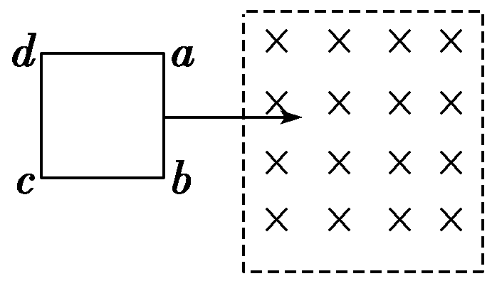
图9119
(1)画出穿过线框的磁通量随时间变化的图象；
(2)判断线框中有无感应电流．若有，说明感应电流的方向．
【解析】 (1)当ab边进入磁场时，穿过线框的磁通量均匀增加，在t₁＝时线框全部进入磁场，磁通量Φ＝Bl²不变化；当在t₂＝时，ab边离开磁场，穿过线框的磁通量均匀减少到零，所以该过程的Φt图象如图所示．
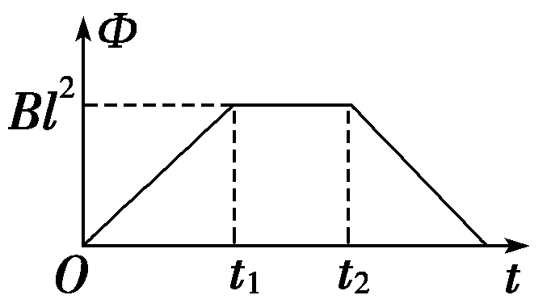
(2)ab边进入磁场时有感应电流，根据右手定则可判知感应电流方向为逆时针；ab边离开磁场时有感应电流，根据右手定则可判知感应电流方向为顺时针；中间过程t₁～t₂磁通量不变化，没有感应电流．
【答案】 见解析
12．如图9120所示，固定于水平面上的金属架CDEF处在竖直向下的匀强磁场中，金属棒MN沿框架以速度v向右做匀速运动．t＝0时，磁感应强度为B₀，此时MN到达的位置使MDEN构成一个边长为l的正方形．为使MN棒中不产生感应电流，从t＝0开始，磁感应强度B应怎样随时间t变化？请推导出这种情况下B与t的关系式．
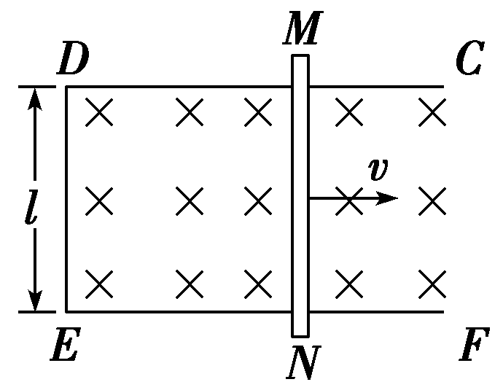
图9120
【解析】 要使MN棒中不产生感应电流，应使穿过线圈平面的磁通量不发生变化
在t＝0时刻，穿过线圈平面的磁通量
Φ₁＝B₀S＝B₀l²
设t时刻的磁感应强度为B，此时磁通量为
Φ₂＝Bl(l＋vt)
由Φ₁＝Φ₂得B＝.
【答案】 B＝

